

|  |  |  |  |
| --- | --- | --- | --- |
| 活動名稱 | 112學年度第一學期家庭教育  外籍學生1月份關懷座談會活動 | | |
| 活動地點 | 簡報室 | 承辦人 | 輔導主任 |
| 活動日期 | 113年1月8日(一) | 參加人數 | 師生13人 |
| 活動成效 | 一、透過外籍生關懷座談會，了解其在校生活情形、學習狀況及升學輔導等問題，並促進雙方文化認識及認同。  二、活動邀請認輔老師參與一起關懷，培養師生情誼，讓外籍學生充分感受學校大家庭的溫馨氛圍，師生同樂。  三、確認外籍生放假期間去向及生涯規劃。 | | |
| 活動照片 | | | |

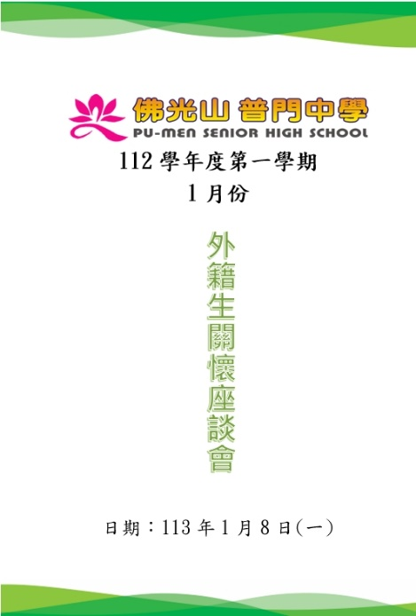

**佛光山學校財團法人高雄市普門高級中學**

**112學年度第一學期外籍生關懷座談活動照片**

|  |
| --- |
| D:\1080501輔導室\輔導-活動照片\112學年度\1130108外籍生1月份關懷座談照片\詩蘋拍\S__19955877_0.jpg |
| 校長勉勵關心 |
| D:\1080501輔導室\輔導-活動照片\112學年度\1130108外籍生1月份關懷座談照片\S__65486869_0.jpg |
| 相見歡 |

**佛光山學校財團法人高雄市普門高級中學**

**112學年度第一學期外籍生關懷座談活動照片**

|  |
| --- |
| D:\1080501輔導室\輔導-活動照片\112學年度\1130108外籍生1月份關懷座談照片\詩蘋拍\S__19955883_0.jpg |
| 相見歡 |
| D:\1080501輔導室\輔導-活動照片\112學年度\1130108外籍生1月份關懷座談照片\S__65486868_0.jpg |
| 感恩活用在日常中實踐 |

**佛光山學校財團法人高雄市普門高級中學**

**112學年度第一學期外籍生關懷座談活動照片**

|  |
| --- |
| D:\1080501輔導室\輔導-活動照片\112學年度\1130108外籍生1月份關懷座談照片\S__65486861_0.jpg |
| 感恩活用在日常中實踐 |
| D:\1080501輔導室\輔導-活動照片\112學年度\1130108外籍生1月份關懷座談照片\S__65486859_0.jpg |
| 生活點滴分享 |

**佛光山學校財團法人高雄市普門高級中學**

**112學年度第一學期外籍生關懷座談活動照片**

|  |
| --- |
| D:\1080501輔導室\輔導-活動照片\112學年度\1130108外籍生1月份關懷座談照片\S__65486871.jpg |
| 生活點滴分享 |
| D:\1080501輔導室\輔導-活動照片\112學年度\1130108外籍生1月份關懷座談照片\S__65486863_0.jpg |
| 大合照 |